Вальцы ручные Stalex

Станки вальцовочные ручные настольные Stalex W01-0.8х305 - W01-1.5х1300

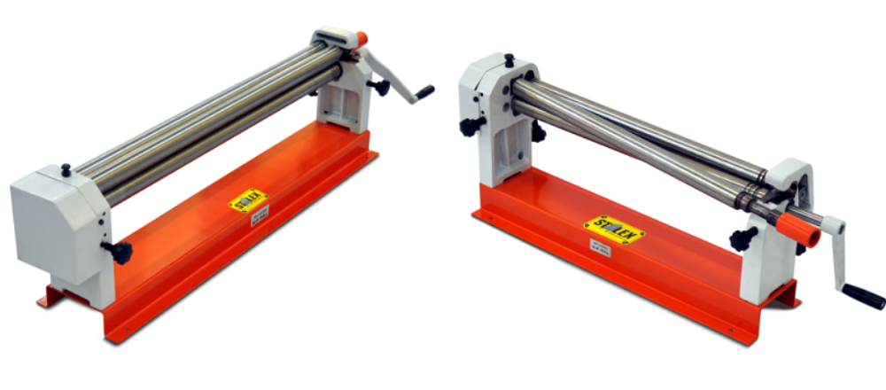

Вальцовочный станок предназначен для предания листу цилиндрической формы различного радиуса, данное оборудование широко применяется для изготовления комплектующих вентиляции, водосточного оборудования, в случаях производства цилиндрических и конических изделий, правке плоских заготовок, подгибке кромок.

Характеристики:
Возможность установки на любой верстак.
Поворотно-откидной механизм верхнего вала
Регулировка нижнего вала с помощью кулачкового упора.
Верхний валок с быстроразъёмным соединением.
Зубчатая передача из закалённой стали.
Удобный эксцентриковый зажим.
Производство - Китай
Гарантия – 1 год

Артикул | Модель | Макс. толщина, мм | Макс. ширина, мм | Диаметр валов, мм | Размер упаковки | Масса нетто/брутто | Цена, $
374001 | Stalex W01-0.8x305 | 0.8 | 305 | 25.4 | 540х240х280 | 13/14,5 | 170
374002 | Stalex W01-0.8x610 | 0.8 | 610 | 38 | 940х270х380 | 37/40 | 370
374003 | Stalex W01-0.8x915 | 0.8 | 915 | 50 | 1340х340х500 | 80/90 | 465
374004 | Stalex W01-0.8x1000 | 0.8 | 1000 | 50 | 1480х350х500 | 86/107 | 545
374005 | Stalex W01-1.5x1300 | 1.5 | 1300 | 76 | 1730х450х540 | 195/220 | 1 310

Узлы:


